**Európska únia**

**Rozloha:**  **4 221 105 km2** (EÚ 27)

**Počet obyvateľov:** asi **454 mil.** (EÚ 27)

-Autor myšlienky: **Robert Schuman** (premiér a minister zahraničia Francúzska)

**História EÚ:**

* **18. 4. 1951:** **Parížska zmluva:** vznik **ESUO**
  + Európske spoločenstvo uhlia a ocele
    - „predchodca“ EÚ
* **7. 2. 1992:** **Maastrichtská** **zmluva** (zmluva o Európskej únii)
  + stanovuje pravidlá budúcej spoločnej meny, zahraničnej a bezpečnostnej politiky a užšej spolupráce v oblasti spravodlivosti
  + v zmluve sa pomenovanie „Európske spoločenstvo“ nahrádza pomenovaním „**Európska únia**“
* **1. 1. 1993:** vytvorenie **jednotného trhu** a jeho **4 slobôd**:
  + **1.** voľný pohyb **tovaru** **3.** voľný pohyb **osôb**
  + **2.** voľný pohyb **služieb** **4.** voľný pohyb **peňazí**

**Zakladajúci členovia EÚ:**

* Belgicko
* Francúzsko
* Holandsko
* Luxembursko
* Nemecko
* Taliansko

**Európska únia (vznik 1951)**

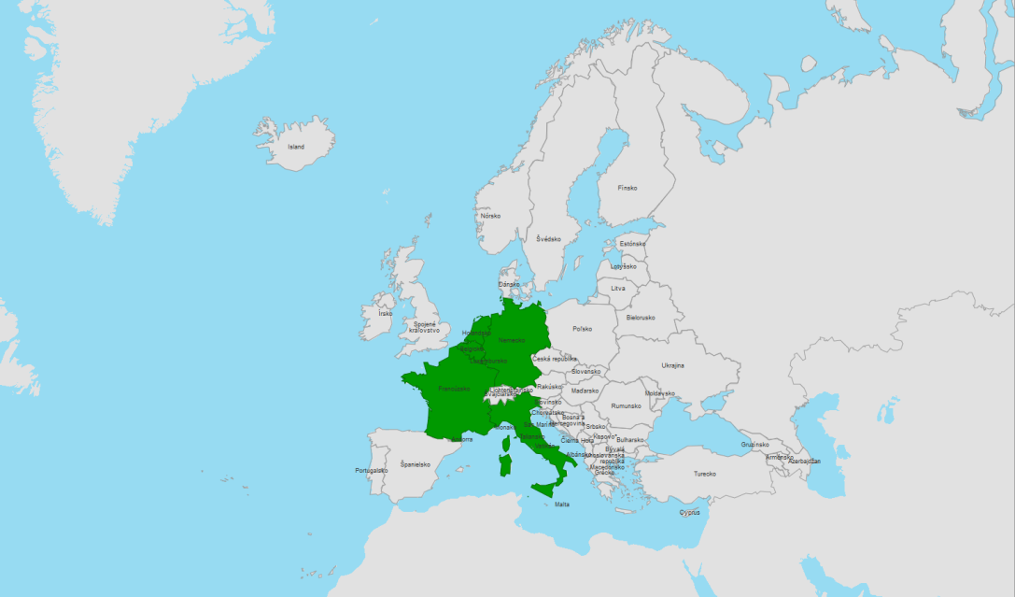

**Európska únia(1973)**

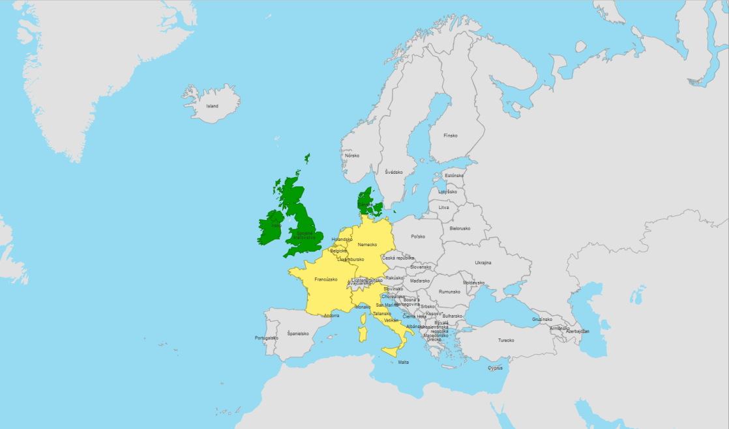

**Európska únia (1981)**

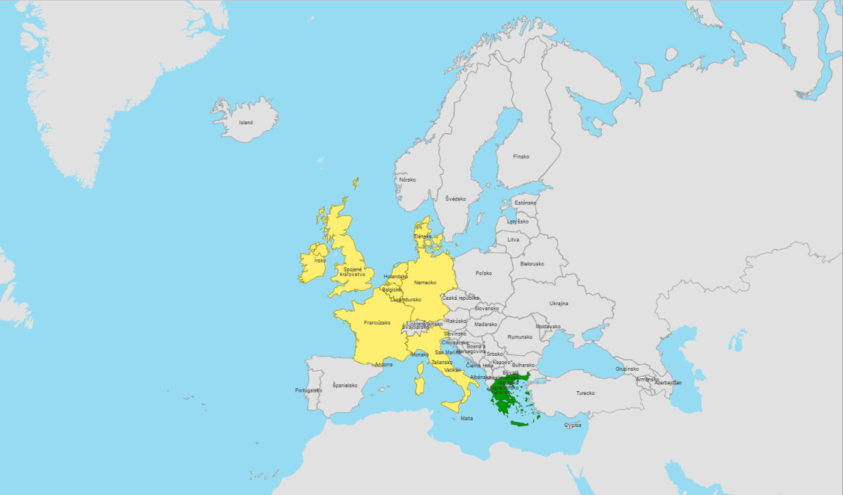

**Európska únia (1986)**

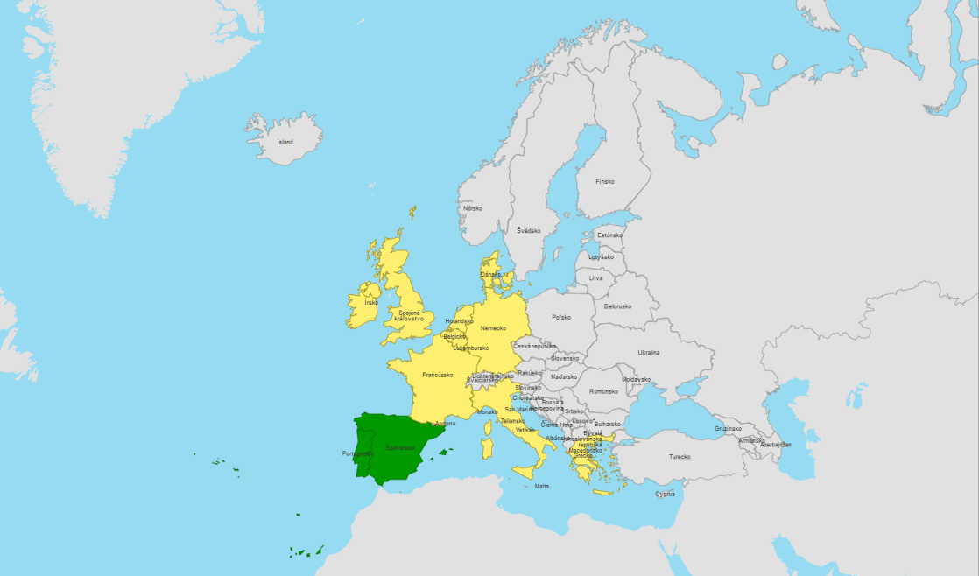

**Európska únia (1996)** 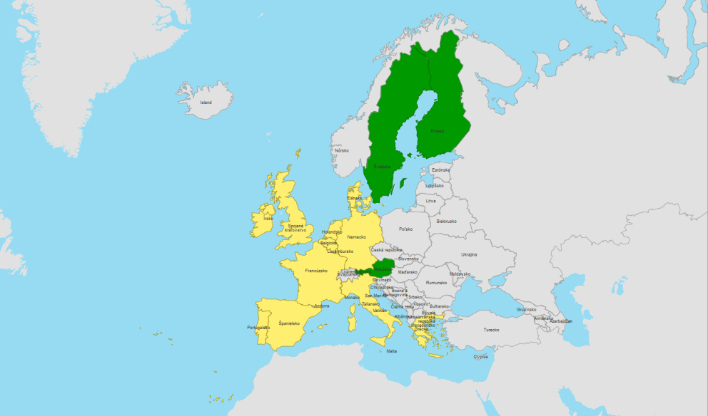

**Európska únia (2004)**

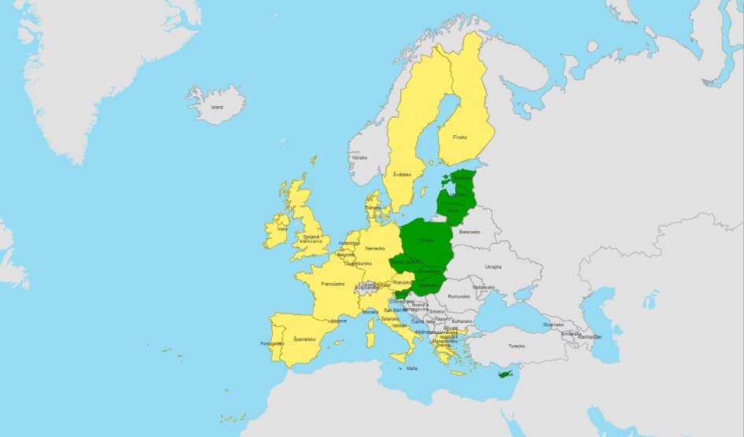

**Európska únia(2013)** 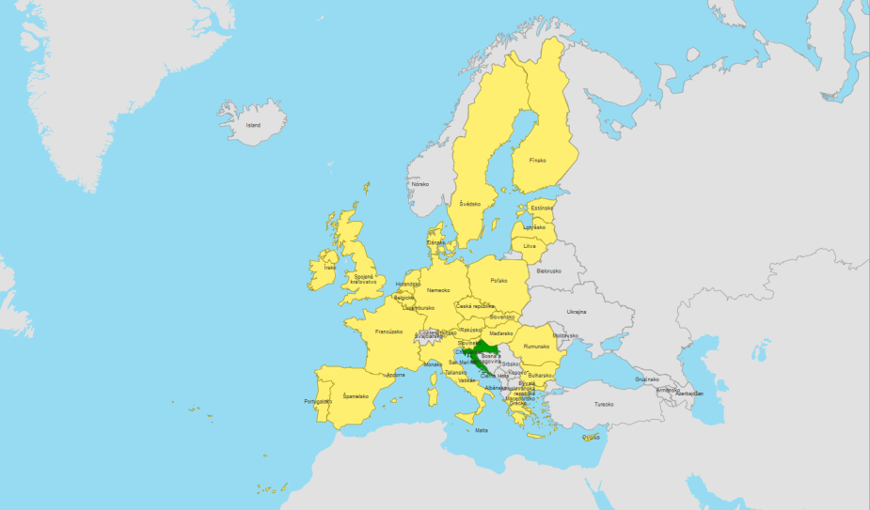

**Podmienky členstva v EÚ:**

* **novoprijímané štáty** **musia preukázať**, **že**:
  + budú **dodržiavať normy a pravidlá EÚ**
  + majú **súhlas inštitúcií EÚ**
  + majú **súhlas svojich občanov** (referendum)
* **novoprijímané štáty** **musia mať**:
  + **stabilné inštitúcie zaručujúce demokraciu**, ľudské práva, rešpektovanie ochrany menšín
  + **fungujúce trhové hospodárstvo**
  + schopnosť **vyrovnať sa s konkurenciou** a trhovými silami v EÚ
  + schopnosť prijať a **vykonávať záväzky vyplývajúce z členstva** v EÚ
  + schopnosť **dodržiavať ciele politickej a hospodárskej únie**

**Úradné jazyky:**

-24 úradných jazykov

**Euro:** „spoločná“ mena

* oficiálna mena v 19 z 27 členských štátov EÚ
* bankovky a mince sú v obehu od 1. 1. 2002
* SR: od 1. 1. 2009
* výhody eura:
* eurozóna: štáty, ktoré sú súčasťou EÚ používajúce menu euro

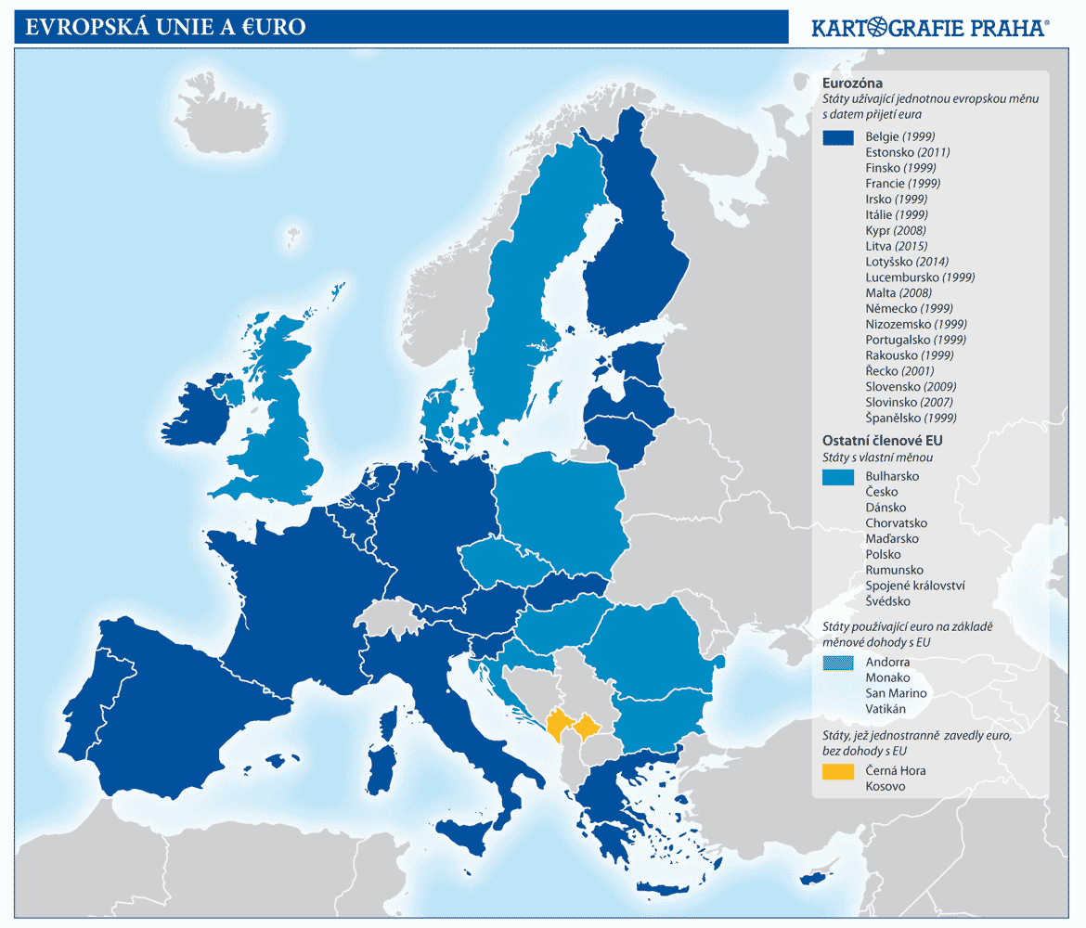

**Schengénska dohoda :**

* dohoda o odstránení kontrol na hraniciach medzi členmi tohto priestoru
* podpísaná 1985v Schengene (Luxembursko)
* SR: od 21. 12. 2007

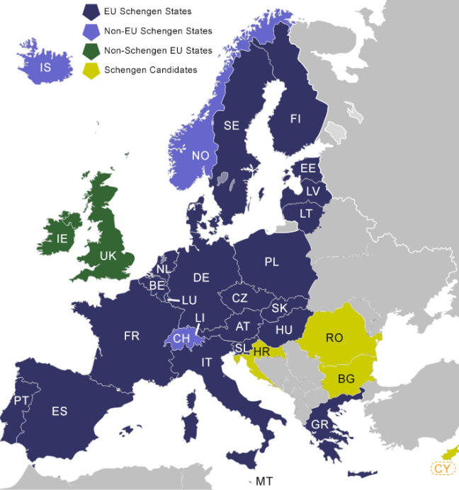

**Symboly EÚ:**

* **európska vlajka** 
  + **12 zlatých hviezd** na modrom podklade
  + **hviezdy:** ideály jednoty, solidarity medzi ľuďmi
* **európska hymna:** Ludwig van Beethoven
  + hudobný podklad (iba melódia, bez textu) pre verše Schillerovej Ódy na radosť
* **Deň Európy:** 9. máj
  + oslava mieru a jednoty Európy (deň otvorených dverí v inštitúciách)
* **Motto EÚ:** „Zjednotení v rozmanitosti!“

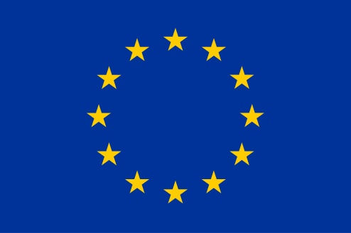

**Dôležité dátumy SR:**

* vstup do NATO: 29. 3. 2004
* vstup do EÚ: 1. 5. 2004
* Schengen: 21. 12. 2007
* zavedenie eura: 1. 1. 2009

**Najväčšie štáty podľa rozlohy:**

1. **Francúzsko**
2. **Španielsko**
3. **Švédsko**
4. **Nemecko**
5. **Fínsko**

**Najväčšie štáty podľa počtu obyvateľov:**

**1.Nemecko**

**2.Francúzsko**

**3.Spojené kráľovstvo**

**4.Taliansko**

**5.Španielsko**